Сертификат взрывозащиты № GYB23.3035X на магнитный уровнемер (с преобразователем) UHZ-517
Перевод с китайского и английского языков. Исходный файл: UHZ-517磁性液位计（带变送器）-隔爆.pdf. Страниц в оригинале: 2.
[Примечание переводчика: по всему полю обеих страниц нанесён повторяющийся водяной знак «星申仪表» (Xingshen Instruments / «Синшэнь Инструментс») — фирменный знак изготовителя. В обозначении типа буквы a, b, c, d, e, f, g выделены серым фоном (это переменные позиции кода заказа).]

Стр. 1 — Сертификат взрывозащиты (китайская версия)
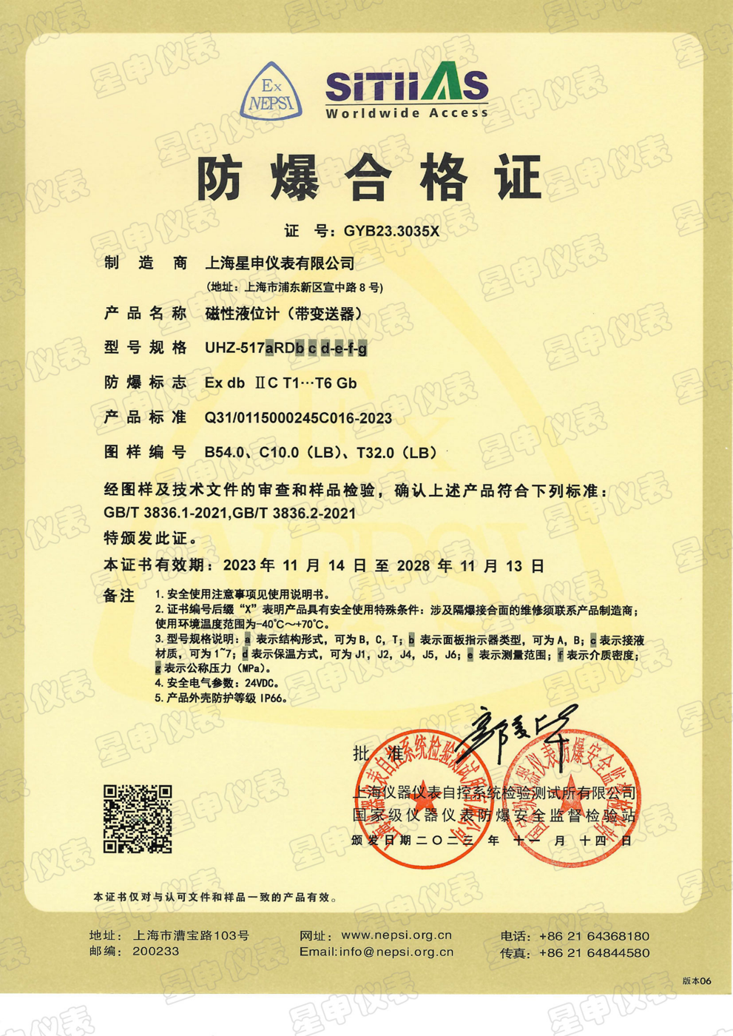
Стр. 1 оригинала — сертификат NEPSI, китайская версия
Логотипы: Ex NEPSI; SITIIAS Worldwide Access.
СЕРТИФИКАТ ВЗРЫВОЗАЩИТЫ
Номер сертификата: GYB23.3035X
Поле | Значение
Изготовитель | Shanghai Xingshen Instrument Co., Ltd (Шанхай Синшэнь, приборостроительная компания)
Адрес изготовителя | г. Шанхай, район Пудун Синьцюй, ул. Сюаньчжун, д. 8 (No.8 Xuanzhong Road, PuDong District, Shanghai)
Наименование изделия | Магнитный уровнемер (с преобразователем)
Тип, модель | UHZ-517aRDb c d-e-f-g
Маркировка взрывозащиты | Ex db IIC T1…T6 Gb
Стандарт на изделие | Q31/0115000245C016-2023
Номера чертежей | B54.0, C10.0 (LB), T32.0 (LB)
По результатам экспертизы чертежей и технической документации и испытаний образцов подтверждается, что вышеуказанное изделие соответствует следующим стандартам:
GB/T 3836.1-2021, GB/T 3836.2-2021
Настоящий сертификат выдан.
Срок действия сертификата: с 14 ноября 2023 г. по 13 ноября 2028 г.
Примечания:
- Указания по безопасному применению — см. руководство по эксплуатации.
- Знак «X» после номера сертификата означает, что для изделия установлены особые условия безопасного применения: по вопросам ремонта, затрагивающего взрывонепроницаемые соединения, необходимо обращаться к изготовителю изделия; диапазон температуры окружающей среды при эксплуатации: от −40 °C до +70 °C.
- Расшифровка обозначения типа: a — конструктивное исполнение, может быть B, C, T; b — тип индикатора на панели, может быть A, B; c — материал смачиваемых частей, может быть 1~7; d — способ теплоизоляции (обогрева), может быть J1, J2, J4, J5, J6; e — диапазон измерения; f — плотность среды; g — условное (номинальное) давление (МПа).
- Параметры электробезопасности: 24 В пост. тока (24VDC).
- Степень защиты оболочки изделия: IP66.
Утверждено: [Подпись]
Shanghai Inspection and Testing Institute of Instruments and Automation Systems Co., Ltd. (Шанхайский институт контроля и испытаний приборов и систем автоматизации)
National Supervision and Inspection Center for Explosion Protection and Safety of Instrumentation (Государственная станция надзора и контроля взрывобезопасности приборов, NEPSI)
Дата выдачи: 14 ноября 2023 г.
[Печать: Shanghai Inspection and Testing Institute of Instruments and Automation Systems Co., Ltd.] [Печать: Государственная станция надзора и контроля взрывобезопасности приборов (National Supervision and Inspection Center for Explosion Protection and Safety of Instrumentation)]
[QR-код]
Настоящий сертификат действителен только для изделий, соответствующих утверждённой документации и образцам.
Адрес: г. Шанхай, ул. Цаобао, д. 103 (103 Cao Bao Road). Почтовый индекс: 200233. Сайт: www.nepsi.org.cn. Email: info@nepsi.org.cn. Тел.: +86 21 64368180. Факс: +86 21 64844580.
Версия 06

Стр. 2 — Сертификат взрывозащиты (английская версия)
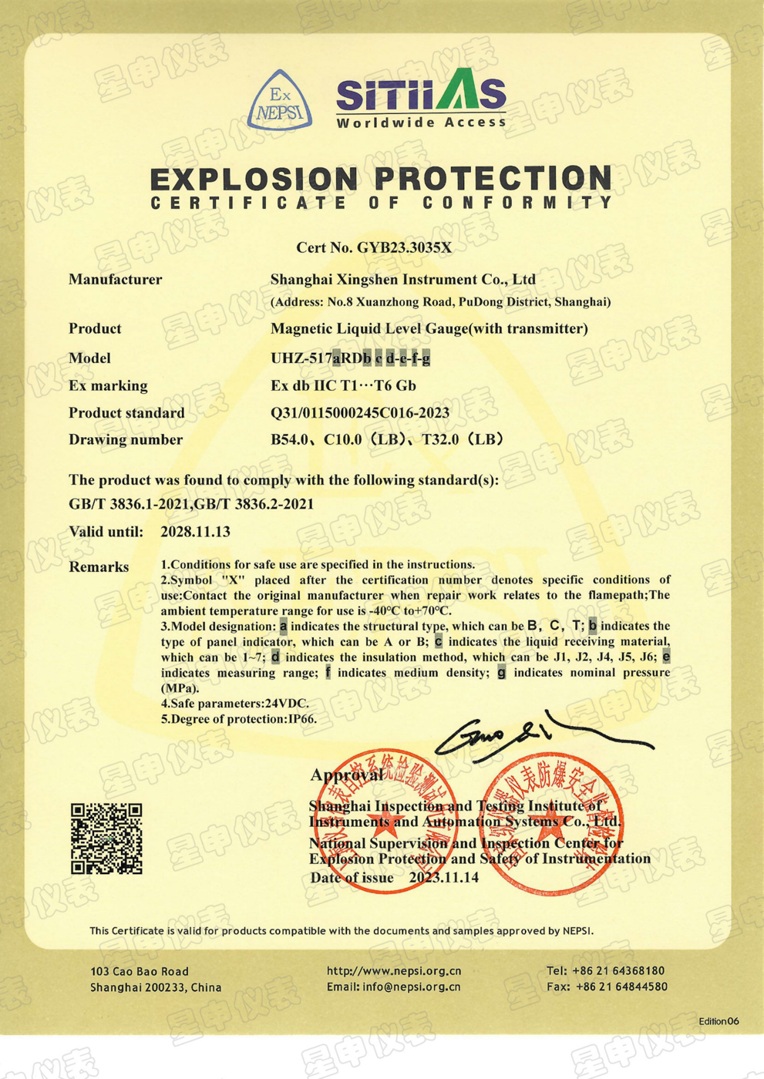
Стр. 2 оригинала — сертификат NEPSI, английская версия
Логотипы: Ex NEPSI; SITIIAS Worldwide Access.
EXPLOSION PROTECTION CERTIFICATE OF CONFORMITY — СЕРТИФИКАТ СООТВЕТСТВИЯ ТРЕБОВАНИЯМ ВЗРЫВОЗАЩИТЫ
Сертификат № GYB23.3035X
Поле | Значение
Изготовитель (Manufacturer) | Shanghai Xingshen Instrument Co., Ltd
Адрес | No.8 Xuanzhong Road, PuDong District, Shanghai (г. Шанхай, район Пудун, ул. Сюаньчжун, д. 8)
Изделие (Product) | Магнитный уровнемер (с преобразователем) — Magnetic Liquid Level Gauge (with transmitter)
Модель (Model) | UHZ-517aRDb c d-e-f-g
Маркировка взрывозащиты (Ex marking) | Ex db IIC T1…T6 Gb
Стандарт на изделие (Product standard) | Q31/0115000245C016-2023
Номер чертежа (Drawing number) | B54.0, C10.0 (LB), T32.0 (LB)
Установлено, что изделие соответствует следующему(им) стандарту(ам): GB/T 3836.1-2021, GB/T 3836.2-2021
Действителен до (Valid until): 2028.11.13
Примечания (Remarks):
- Условия безопасного применения указаны в руководстве по эксплуатации.
- Символ «X» после номера сертификата обозначает особые условия применения: при ремонтных работах, касающихся взрывонепроницаемых зазоров (flamepath), обращаться к изготовителю оборудования; диапазон температуры окружающей среды при эксплуатации: от −40 °C до +70 °C.
- Обозначение модели: a — конструктивное исполнение, может быть B, C, T; b — тип индикатора на панели, может быть A или B; c — материал смачиваемых (контактирующих с жидкостью) частей, может быть 1~7; d — способ теплоизоляции, может быть J1, J2, J4, J5, J6; e — диапазон измерения; f — плотность среды; g — условное давление (МПа).
- Параметры безопасности: 24 В пост. тока (24VDC).
- Степень защиты: IP66.
Утверждено (Approval): [Подпись]
Shanghai Inspection and Testing Institute of Instruments and Automation Systems Co., Ltd.
National Supervision and Inspection Center for Explosion Protection and Safety of Instrumentation
Дата выдачи (Date of issue): 2023.11.14
[Печать: Shanghai Inspection and Testing Institute of Instruments and Automation Systems Co., Ltd.] [Печать: Государственная станция надзора и контроля взрывобезопасности приборов]
[QR-код]
Настоящий сертификат действителен для изделий, соответствующих документации и образцам, утверждённым NEPSI.
103 Cao Bao Road, Shanghai 200233, China. http://www.nepsi.org.cn. Email: info@nepsi.org.cn. Тел.: +86 21 64368180. Факс: +86 21 64844580.
Edition 06 (Версия 06)

